江苏省2025年下半年高等教育

自学考试课程免考申请通告

 一、办理时间

申请时间：9月1日9：00**—**5日17:00。其中每天22:00至次日8:00为系统维护时间，免考申请功能关闭。

现场确认时间：9月2日**—**5日。考生未在规定时间内办理现场确认手续的，视为放弃本次免考申请。

二、办理流程

（一）网上提交

考生在规定时间内，自行登录江苏省教育考试院网站（www.jseea.cn）“招考业务”栏目“自学考试”页面，点击“考生入口”，在新页面点击“全部考试项目”，选择“2025年下半年社会自考免考”，填写相关信息，提交免考申请。

（二）现场确认

  免考申请网上提交成功后，考生须按准考证归属地自考办要求，在规定时间内到指定地点提交或验核有关材料，主要有：

  1.身份证原件、准考证（或准考证号码）及用于申请免考的各类证书及成绩单原件。

2.参加军队系统组织的全国英语等级考试、全国计算机等级考试等并获得相应证书的考生，须验核本人的相关证件，如军官证、士兵证、转业证、退伍证等。

3.使用原学历已修课程申请免考的考生须提供毕业（结业或肄业）证书原件、毕业（结业或肄业）成绩单（学籍卡）原件。无法提供学籍卡原件的考生，须提供加盖人事档案管理部门公章的学籍卡复印件一份。

(三)结果公布

考生在9月28日后通过“2025年下半年社会自考免考”项目查询免考审核结果。

三、注意事项

（一） 由于免考审核时间跨度较长，为避免影响办理毕业，考生须在毕业前至少半年申请办理相关课程免考手续。

（二）考生使用毕业（肄业或结业）证及毕业（肄业或结业）成绩单申请课程免考的，须先通过毕业证书学历审核。未通过毕业证书学历审核的，须在现场确认时提供相应证明材料（如曾用名或曾用身份证证明、“学信网”下载打印的电子注册备案表等）。

（三）非自学考试毕业生报考相近专业或自学考试毕业生重考相同专业的，免考课程不能超过一半；自学考试毕业生报考相近专业，可以免考课程代码和课程名称相同的课程。

（四）2024年7月前已注册成功的考生可选择按原计划或新计划进行免考申请（默认显示新计划，可点击按钮进行计划版本的切换）（见图1）

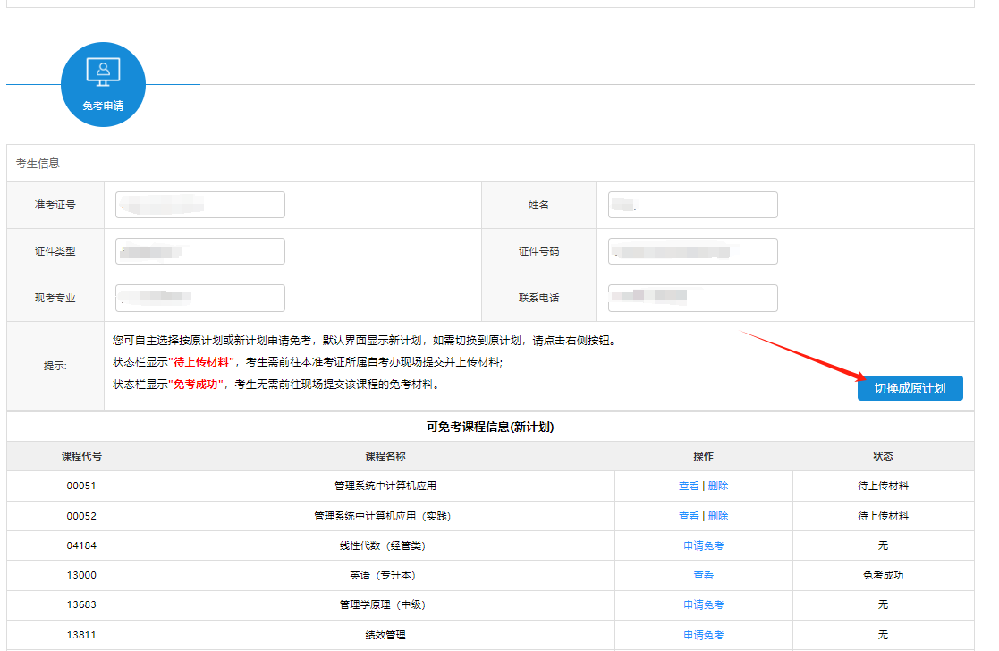

图1

（五）在江苏省参加全国计算机等级考试（NCRE）的考生使用合格证书申请00018、00019、00051、00052课程免考的，须按以下任一流程进行免考：

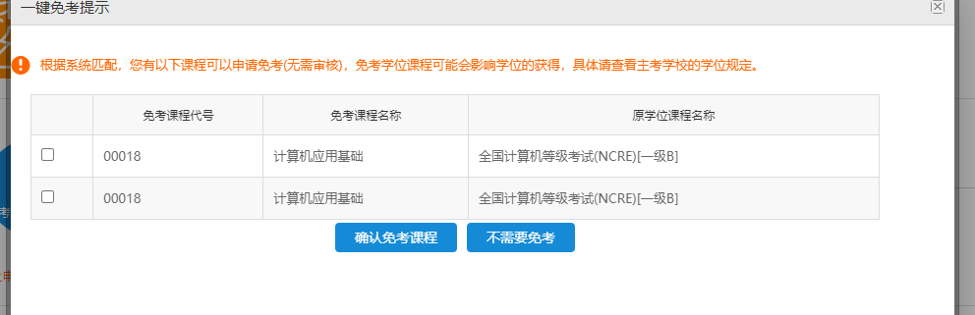1.进入“2025年下半年社会自考免考”项目，如符合免考条件，系统将以弹窗形式提醒，点击弹窗页面中的 “确认免考课程” 按钮完成申请，并实时获取免考审核结果（功能长期开放，审核结果即时生效）。（见图2）。

图2

2.选择证书类→勾选出现的信息→勾选后点击蓝色按钮（见图3）→直接得到免考审核结果。

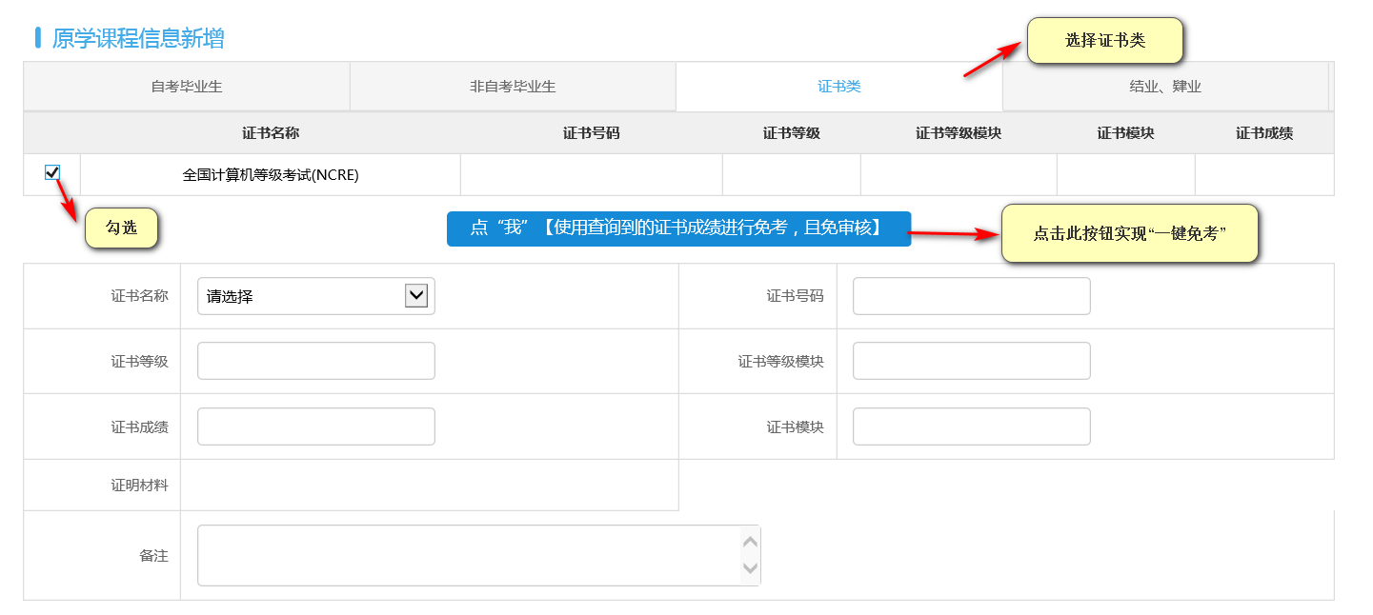

图3

（六）使用本人江苏自考已毕业课程成绩用于申请免考的，可点击“自考毕业生”，如出现可勾选课程用于免考申请的（见图4），须勾选后再点击保存。

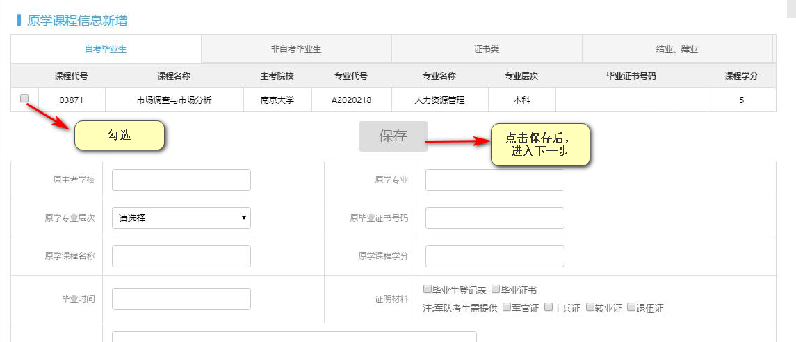

图4

（七）通过本科学历资审的考生，可申请免考专升本专业的“15043中国近现代史纲要”、“15044马克思主义基本原理”课程或专科专业的“15041毛泽东思想和中国特色社会主义理论体系概论”、“15042思想道德与法治”课程；通过专科学历资审的考生，可申请免考专科专业的“15041毛泽东思想和中国特色社会主义理论体系概论”、“15042思想道德与法治”课程。申请时，需通过“2025 年下半年社会自考免考”项目，点击弹窗页面中“确认免考课程”按钮完成申请，并实时获取免考审核结果（功能长期开放，审核结果即时生效）。

（八）根据[《关于江苏省高等教育自学考试面向社会开考专业及考试计划调整有关事项的通告》](https://www.jseea.cn/webfile/index/index_zkxx/2024-05-15/7196401301607944192.html)精神，请符合条件的考生结合自身情况，及时办理免考手续。